Публичный отчет
муниципального общеобразовательного учреждения средняя общеобразовательная школа № 11 Павлово-Посадского муниципального района
Московской области
2011год

Педагогический коллектив

Штат сотрудников – 35
по совместительству – 1
Образование
высшее - 33
высшее педагогическое образование – 32
средне-профессиональное образование – 2
Квалификация
высшая квалификационная категория – 25
первая квалификационная категория – 5
вторая квалификационная категория – 5

Поселковая школа в современном социуме.

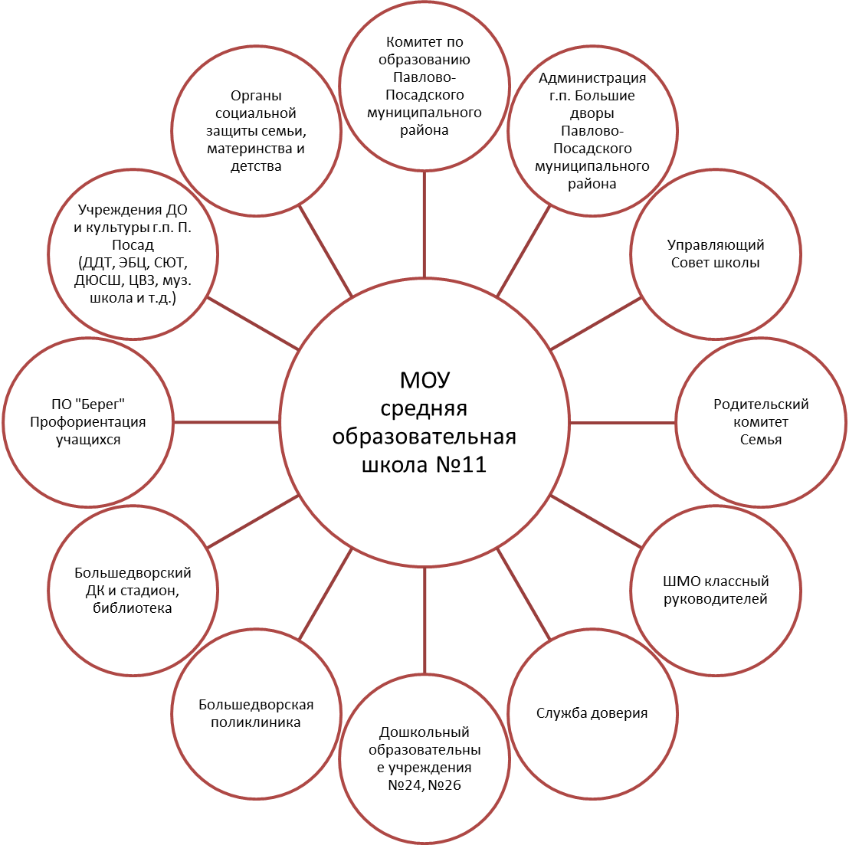
Контингент учащихся школы:

Количество обучающихся – 423
Начальная школа – 8 классов – 170 учащихся
Основная школа – 10 классов – 203 учащегося
Старшая школа – 2 класс – 50 учеников

Цели и задачи работы школы:

Цели:
- Создание условий в школе для получения качественного образования.
- Углубление профессиональных знаний и навыков педагогического коллектива в построении образовательного процесса,
- Технологизация образовательного процесса.
- Индивидуализация образовательного процесса.
- Расширение сферы дополнительного образования и досуговой деятельности учащихся.
- Спортивно- массовая оздоровительная работа.
- Санитарно- гигиенические условия образовательного процесса и профилактики травматизма.
Задачи школы:
- Продолжение работы по претворению в жизнь программы развития школы; эффективное и целесообразное использование сил, средств и времени всех участников коллектива.
- Формирование физически здоровой личности.
- Развитие творческих способностей учащихся.
- Формирование творчески работающего коллектива учителей.
- Усовершенствование системы воспитательной работы с целью формирования детского коллектива.
- Совершенствование системы управления школой.
- Усиление работы школы с учащимися , испытывающими трудности в обучении.
- Усиление контроля за формированием и развитием ЗУН школьников на всех ступенях обучения.
Организация учебного процесса
В работе с учащимися школа руководствуется Законом РФ «Об образовании», Типовым положением об общеобразовательном учреждении, Уставом школы, методическими письмами и рекомендациями, внутренними приказами, в которых определен круг регулируемых вопросов о правах и обязанностях участников образовательного процесса.
Учебный план школы на 2010-2011 учебный год был составлен на основании базисного учебного плана и сохранял в необходимом объеме содержание образования, являющееся обязательным на каждой ступени обучения. При составлении учебного плана соблюдалась преемственность между ступенями обучения и классами, сбалансированность между предметными циклами, отдельными предметами. Уровень недельной нагрузки на ученика не превышал предельно допустимого.
Образовательная программа школы и учебный план школы предусматривают выполнение государственной функции - обеспечение базового общего среднего образования, развитие ребенка в процессе обучения. Главным условием для достижения этих целей является включение каждого ребенка на каждом занятии в деятельность с учетом его возможностей и способностей. Достижение указанных целей обеспечивается поэтапным решением задач на каждой ступени обучения.
В 2010-2011 учебном году школа работала в режиме 5-дневной недели для учащихся 1-8, 10, классов.
В 2010-2011 учебном году школа насчитывала 18 классов-комплектов, в которых на конец учебного года обучались 395 учащихся.
На первой ступени обучения начинается формирование познавательных интересов учащихся и их самообразовательных навыков.
На второй ступени обучения продолжающей формирование познавательных интересов учащихся и их самообразовательных навыков, педагогический коллектив ставил перед собой следующие задачи:
- заложить фундамент общей образовательной подготовки школьников, необходимой для продолжения образования на третьей ступени образования;
- создать условия для самовыражения учащихся на учебных и внеучебных занятиях в школе и вне ее, условия, обеспечивающие учет индивидуальных и личностных особенностей учащихся второй ступени обучения, реализовались за счет индивидуальных и групповых занятий по различным предметам.
На третьей ступени обучения завершается образовательная подготовка учащихся. Школа ставит перед собой задачу - достижение каждым выпускником функциональной грамотности и его подготовку к ЕГЭ.
Педагогический коллектив школы в текущем учебном году работал над методической темой «Компетентностный подход в обучении как средство социализации личности».
Проблема отбора ключевых компетентностей, являющаяся одной из важнейших для модернизации содержания общего образования, стала приоритетной для каждого учителя-предметника нашей школы. Основными видами их учебной деятельности все шире становятся:
- практические задания,
- групповые и индивидуальные проекты,
- научное исследование,
- презентации,
- личностные резюме и др.
Естественно, что в этой связи приходят новые педагогические технологии и методики в практику учителей. Именно эти технологии представляют важный инструмент формирования ключевых компетентностей.

Современные образовательные технологии, используемые учителями школы.

№пп | Технологии | Предметы - учителя
1. | Технология развивающего обучения | В практике учителей Коротковой Е.В., Сорокиной О.В., Кузьминой Г.Н. и др.
2. | Технология оперативно-опережающего обучения | Позднякова Л.В., Коклеева Н.В., Карпихина Т.В.,  Пантелеева О.О., Бардыгина В.Ф. и др.
3. | Проектно-исследовательские методы | Карпихина Т.В., Гаранина Е.В.,  Бардыгина В.Ф.,  Сорокина О.В.,  Короткова Е.В.
4. | Новые информационные технологии, обеспечивающие осмысление и рефлексию процесса учения . | Бардыгина В.Ф.  Пантелеева О.О.  Карпихина Т.В.  Сладкова Е.В.
5. | Технологии дифференциации и индивидуализации, обеспечивающие развитие самостоятельности, индивидуальности. | Все учителя педагогического коллектива
6. | Технологии модульного обучения | . Бардыгина В.Ф. -биология  Карпихина Т.В.- история обществознание.
7. | Интегрированные технологии. | Химия, биология ,экология.  история,краеведение.МХК

Поддержка процессов «само: самопознания, самообучения, самореализации осуществляются с помощью ставки на самостоятельную и творческую деятельность учащихся, формирование у них не только познавательной, но и волевой мотивации деятельности, развитие мыслительных умений, активности, коммуникативности.
В ходе анализа, проведенном внутри школы по использованию современных образовательных технологий в образовательном процессе, были сделаны следующие выводы:
- 100% учителей владеют информацией о современных педагогических технологиях, интенсифицирующих процесс обучения,
- 85% учителей используют современные технологии полностью или поэлементно
- 85% учителей прошли курсы «Интернет-технологии для учителя предметника.
Выросла активность учителей, их стремление к творчеству, увеличилось число учителей, участвующих в инновационных процессах.
Практически все учителя активно используют ИКТ в своей педагогической деятельности. Наиболее активными в этом напрвлении работают Сладкова Е.В., Бардыгина В.Ф., Пантелеева О.О., Смирнова Н.А., Карпихина Т.В. Короткова Е.В.Сорокина О.В Орлова А.В.и др
Профессиональный уровень учительского коллектива.
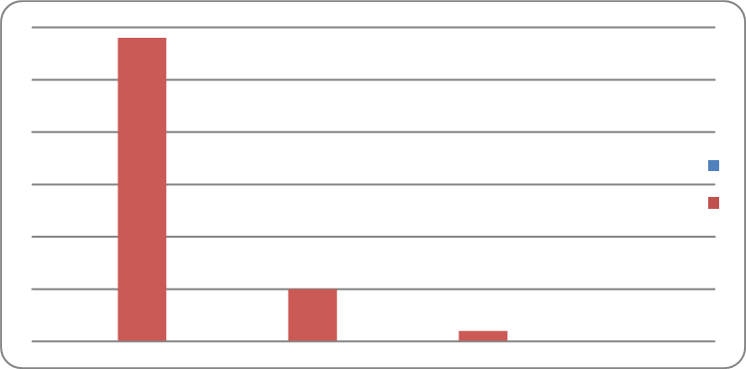

Повышение квалификации проходило и в рамках участия учителей в научно-методических семинарах разного уровня, обмена опытом на конференциях района .
На базе школы в январе 2010 года был проведён районный семинар учителей начальных классов по теме «Организация творческой деятельности учащихся на уроках и внеурочное время», в котором приняли участие учителя Шувикова С.П. Филатова Т.В. Коклеева Н.В. Кормилина Л.Я, представив свои открытые уроки и внеклассные мероприятия с использованием современных технологий образования , применением коммуникативных и компьютерных технологий, методов исследовательских проектов.
Проведён районный семинар классных руководителей по теме «Роль классного руководителя в формировании здорового образа жизни». Учителя делились опытом по инновационным и традиционным направлениям направлениям работы классного руководителя.
С большим удовлетворением было воспринят коллегами района практическое занятие из опыта работы Коротковой Е.В. по теме»Подготовка учащихся 9-х классов к государственной итоговой аттестации»
Возросло число победителей и призёров Всероссийской олимпиады школьников муниципального уровня.
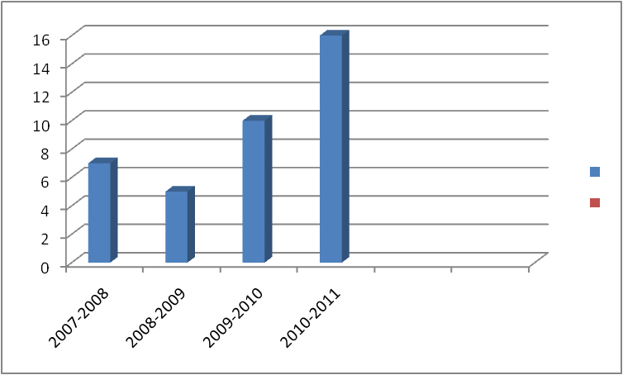
Победители и призёры районных олимпиад в 2010-2011 учебном году.

1 | Веричева Ирина-10кл. | история | Карпихина Т.В.
2 | Веричева Ирина-10кл. | обществозн | Карпихина Т.В.
3 | Загрядская Ольга-9кл | обществозн | Карпихина Т.В.
4 | Секов Сергей-7 класс | история | Орлова А.В.
5 | Айвазян Нина-9 класс | немецкий | Шелкунова Е.В.
6 | Благова Алёна-10 класс | немецкий | Щеглова М.Н.
7 | Веричева Ирина-10 класс | биология | Бардыгина В.Ф.
8 | Крылов Роман-8 класс | биология | Гаранина Е.В.
9 | Попков Павел-8класс | литература | Сорокина О.В.
10 | Шарикова Мария-9 класс | литература | Короткова Е.В.
11 | Веричева Ирина-10 класс | география | Пантелеева
12 | Секов Сергей-7 класс | ОБЖ | Гаранина Е.В.
13-14 | Рассадкин Николай-4 класс | Начальные классы  математика, русский яз. | Кузьмина Г.Н.
15 | Милованова Анастасия | Начальные классы | Кузьмина Г.Н.

Состояние качества знаний, умений и навыков учащихся.
Результаты успеваемости за 2010-2011 учебный года.
Задачи, поставленные методической службой, совершенствование профессионального мастерства педагогов отразились в результатах итоговой аттестации учащихся.
Результаты итоговой аттестации учащихся 9 классов в 2011 году.
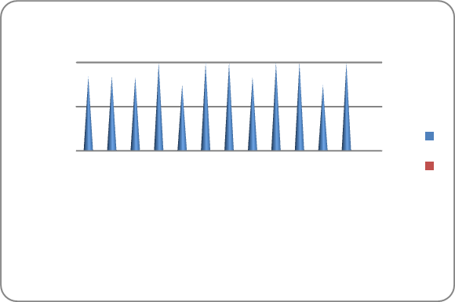

Качество знаний значительно выше предыдущего года.

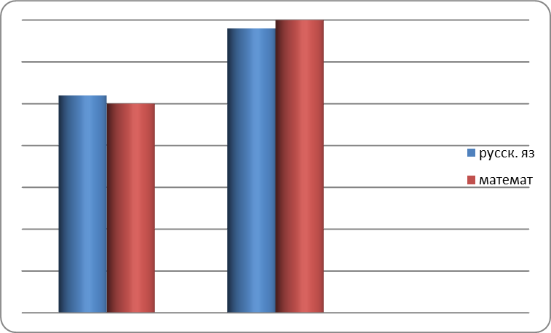
Мониторинг качества знаний обучающихся по годам.

Звенья школы | 2007-2008  учебный год | 2008-2009  учебный год | 2009-2010  учебный год | 2010-2011  учебный год
Начальная | 66% | 52% | 70% | 66%
Основная | 46% | 47% | 48% | 36,4%
Средняя | 34% | 46% | 61% | 36%
Прказатель по ОУ. | 48% | 49% | 59,6% | 46%

В ОУ продолжает работу Научное общество учащихся под руководством творческой группы учителей «Партнер» Результатом данного направления работы стало увеличение количества детей, применяющих ИКТ в учебной и внеклассной работе.
Основной тенденцией в развитии воспитательного процесса школы является его гуманизация. Гуманистическая идея школы, осуществляющей решительный поворот к личности, очень близка нам и гармонично вписывается в деятельность всех педагогов нашей школы.
Гуманистическое воспитание предполагает признание Человека наивысшей ценностью жизни на земле.
Разрабатывая Концепцию воспитательной системы школы, педагогический коллектив учитывал основные тенденции в развитии современного российского общества:
- возникновение в обществе стихийной, деструктивной для развития молодежи, опасной по своим последствиям социальной ситуации;
- появление новых требований со стороны общества к личности, размывание, девальвация системы традиционных ценностей, нарушение преемственности между поколениями;
- усиление бездуховности, падение образовательного и культурного уровня определенной части подрастающего поколения.
Всякое новое время порождает новые проблемы:
- неразумное использование школьниками свободного времени приводит к росту количества правонарушений и преступлений среди подростков
- сказывается результат недооценки в обществе роли воспитания в учебно-воспитательном процессе;
- низкий духовно-нравственный уровень населения микрорайона вызывает появление в школе учащихся с различными уровнями развития и готовности к обучению;
- экономические трудности ;
- нестабильность семьи ( 41% неполных семей, 57% семей, где временно отсутствует или один родитель или оба в связи с проживанием и работой в другом населенном пункте).
Основной целью воспитательной работы школы в 2010-2011 учебном году являлись работа по формированию у учащихся гражданской ответственности и правового самосознания, духовности и культуры, инициативности, самостоятельности, способности к успешной социализации в обществе и работа, направленная на гармоничное развитие личности учащегося с учетом его возраста, интеллекта и интересов, выявление и раскрытие способностей каждого ученика.
Для реализации этих целей воспитательной работы педагогическим и ученическим коллективами были поставлены задачи:
- Гармоничное развитие личности с учетом его возраста интеллекта и интереса, выявление и раскрытие способности каждого ученика.
- Продолжить работу классных руководителей по реализации программы « Семья» и « Я- гражданин России».
- Совершенствование деятельности классного руководителя.
Повышение уровня воспитанности школьников.
- Формирование высоконравственного образа жизни, любви к России, ее традициям, нравам, обычаям и культурным ценностям.
- Развитие творческой активности учащихся путем привлечения к участию в общешкольных и районных мероприятиях, в кружках и секциях.
- Обновление и развитие системы школьного самоуправления, развития творческой инициативы.
Для реализации задач в школе были организованы и проводились мероприятия по различным направлениям воспитательной работы.
1. Методическая работа.
В течение учебного года проведены заседания ШМО кл. руководителей со следующей тематикой:
Сентябрь:
Анализ воспитательной работы за прошлый учебный год. Задачи на новый учебный год.
« Обсуждение положения о классном руководителе и утверждение плана работы на новый учебный год с классным коллективом».
Декабрь: « Самообразование в системе средств совершенствования мастерства классных руководителей ».
Февраль: « Педагогические взгляды и методики- вчера, сегодня, завтра. Классный руководитель какой он?»
Апрель:
« Самоуправление в школе».
Реализация программы « Семья», разработанной в рамках национального проекта « Образование».
Реализация воспитательной программы « Я - гражданин России».
Май: Подведение итогов конкурса на лучшее воспитательное мероприятие. Анализ ВР c классным коллективом за 2010-2011 уч. год.
В ноябре на базе школы прошел семинар классных руководителей образовательных учреждений Павлово-Посадского муниципального района и педагогический совет на базе школы для учителей 1-11 классов по теме: «Роль классного руководителя в формировании здорового образа жизни учащихся».
Участники семинара увидели не только открытые мероприятия, но и смогли посетить выставку творческих работ и поучаствовать в мастер-классах, которые проводили учителя. Участники семинара дали высокую оценку работе классных руководителей школы и работе ШМО классных руководителей школы.
В течение учебного года в школе проводился конкурс на лучшее воспитательное мероприятие . Мероприятие « Баловень судьбы», проводившееся совместно со священнослужителями Храма с. Заозерья. с классным коллективом 10 класса нашло самый большой отклик в душе зрителей и участников. Победителем конкурса стала классный руководитель 10 класса Короткова Е.В.
Каждый год работы в школе заставляет классного руководителя преодолевать трудности, искать новые пути в решении проблем воспитания. В проведении воспитательной работы кл. руководители стараются вывести воспитательный процесс за рамки кл. часов и специально подготовленных мероприятий, сконцентрировав внимание и на других видах деятельности: познавательной, ценностно-ориентированной, художественной, трудовой, спортивной и свободному общению.
2.Общешкольные мероприятия.
В качестве традиционных мероприятий в течение 2010-2011 учебного года прошли:
- Школьный праздник «День знаний»;
- Праздничный концерт ко Дню Учителя;
- Новогодняя ёлка для начальной школы;
- Праздник прощания с начальной школой;
- Всероссийский день здоровья;
- Фестиваль детского творчества по ППБ « Дети против огненных забав»;
- Фестиваль детского творчества по профилактике ДДТТ « Школа безопасности»;
- День космонавтики;
- « Вечер встречи поколений»;
- Митинги.
По инициативе учащихся была организована и проведена патриотическая акция « Помоги ветерану» среди учащихся 5-10 классов, которую решено проводить ежегодно и патриотическую акцию « Обелиск» среди учащихся 1-4 классов, по инициативе классных руководителей начальной школы. Подведение итогов акции прошли в ДК « АРБАТ» городского поселения Большие Дворы на вечере встречи « Память поколений», приуроченного к 66-летию Победы Советского народа в ВОВ 1941-1945 г.г.
3. Военно-патриотическое воспитание.
Одно из основных направлений воспитательной работы школы, целью которого является формирование гражданско-патриотического сознания, развитие чувства сопричастности судьбам Отечества, сохранение и развитие чувства гордости за свою страну. На протяжении последних 7-ти лет в школе проводится поисковая акция знатоков военной истории на основе краеведческого материала под руководством Карпихиной Т.В., Васиной С.И. Кружковцы приняли участие в районном конкурсе знатоков военной истории.
23 февраля и 9 мая по традиции школа проводит митинги у памятника погибших воинов в годы Великой Отечественной войны. Эти мероприятия проводятся на очень высоком уровне и получили высокую оценку как жителей поселка, так и Администрации г.п.Большие Дворы и ПО « Берег». Системный характер носит проведение в 1-11 классах классных часов, посвященных военно-патриотической тематике. Встречи с ветеранами ВОВ стали носить традиционный характер. На высоком уровне прошла Встреча ветеранов « Память поколений», посвященная 66- летию Победы Советского народа в ВОВ 1941-1945 г.г. В проводимом мероприятии учащиеся школы продемонстрировали уважительное отношение к героическому прошлому нашего народа, проявили незаурядные вокальные и танцевальные способности. В ходе подготовки к празднованию 66-летия Победы Советского народа в ВОВ, были проведены акции « Помоги ветерану» ( 5-10 кл), «Обелиск»( 1-4 кл.), « Правнуки Победы»( 4-8 кл.). Следует активней привлекать учащихся к данным видам работы, воспитывая патриотизм у подрастающего поколения.
Это направление в воспитательной работе стало приоритетным, и в связи с этим создана и реализуется программа по патриотическому воспитанию школьников «Я -гражданин России».
В апреле 2010 года отмечалось 50-летие полета Ю.А.Гагарина в космос. В школе прошли мероприятия, посвященные этой дате. Учащиеся приняли участие в конкурсе рисунков, посвященных Дню космонавтики, районной интерактивной викторина, посвященной 50-летию полета Ю.А. Гагарина в космос, районной краеведческой конференции школьников и студентов( Попков Павел, 2 место), районном конкурсе сочинений « Письмо к космонавту» ( Баландин Виктор, 10 кл.), областном конкурсе рисунка и научно-фантастического рассказа « Эра Фантастики», посвященного 50- летию полета Ю.А. Гагарина в космос ( Рассадкин Николай, 3 место). На базе школы прошел единый классный час, посвященный Дню космонавтики 1-10 классах. По итогам проведения и участия в мероприятиях, посвященных 50-летию полета первого человека в космос, коллектив школы награжден Кубком и дипломом 3-й степени Администрации Павлово-Посадского муниципального района.
В апреле в школе проведен ряд мероприятий, посвященных памяти трагедии на Чернобыльской АЭС. Прошла встреча с ликвидатором взрыва Соловьевым О.И., встреча прошла в доброжелательной атмосфере, ребята задавали вопросы, интересующие их. Встречи с героями-земляками имеют очень большое воспитательное значение.
Одним из главных направлений воспитательной работы является работа по гражданскому воспитанию детей и молодёжи. В школе была организована целенаправленная работа по разъяснению значения государственных символов РФ, каждая рабочая неделя начиналась исполнением Государственного Гимна РФ, проводились тематические классные часы, уроки гражданина в начальной школе.
Формирование патриотического сознания граждан России – главнейшая государственная задача. Исторический опыт убедительно доказывает, что моральный фактор, любовь и уважение к Отечеству играют огромную роль при защите Родины, создании экономического базиса и авторитета государства в мире.
Приоритетным направлением государственной программы “Патриотическое воспитание граждан Российской Федерации на 2006 – 2010 гг.” является военно – патриотическое воспитание подрастающего поколения – детей и молодёжи. Одной из важнейших задач в области воспитания подрастающего поколения есть формирование у молодёжи уважительного отношения к армии, осознание своей конституционной обязанности, достойно выполнить свой долг по защите Отечества и быть способным применить свои духовные и физические качества.
Основными задачами при работе с допризывной молодежью школы в текущем учебном году были:

- формирование банка данных о состоянии здоровья старшеклассников школы, об их уровне физической подготовки, о степени воспитанности и обученности;
- определение разрывов между представлениями об армии и реальной жизнью армии, определение причин нежелания выполнять свой конституционный долг перед Отечеством;
- развитие умений и навыков у учащихся-допризывников, необходимых будущему защитнику Отечества;
- формирование у старшеклассников потребности в здоровом образе жизни и желания быть полезным своей Родине;
- ориентирование на профессии, связанные с армией и флотом;
- развитие чувства коллективизма и взаимоподдержки.
Работа по военно-патриотическому воспитанию юных граждан проводилась в течение учебного года в разнообразных формах:
- уроки по основам военной подготовки;
- уроки мужества;
- работа с военным комиссариатом по постановке юношей 1992 года рождения на воинский учет;
- конкурсы, посвященные знаменательным датам;
- смотр строя и песни;
- соревнования допризывной молодежи по общефизической подготовке и полевой стрельбе;
- участие в районной военно-спортивной игре « Зарница»;
- учебные сборы допризывников и др.
Результаты участия команд юношей допризывного возраста во внешкольных мероприятиях:
- 5 общекомандное место в летней Спартакиаде допризывной и призывной молодежи Павлово-Посадского муниципального района;
- 2 командное в строевой подготовке;
- 2, 3 место в личном зачете Лысенко Евгений;
- 3 общекомандное место в зимней Спартакиаде допризывной и призывной молодежи Павлово-Посадского муниципального района;
- 1 командное место в строевой подготовке в зимней Спартакиаде допризывной и призывной молодежи Павлово-Посадского муниципального района, посвященной 20-летию вывода Советских войск из Афганистана;
- Благодарственное письмо « РОСТО» за 1 место спортивных соревнованиях спартакиады допризывников .
4. Спортивно-оздоровительная работа.
Современный ребенок от 7-10 лет проводит в школе до 70 % всего активного времени. А именно в этот период интенсивно формируются и развиваются все системы организма. Любые неблагоприятные воздействия могут вызвать нарушения адаптации, которые приводят к постепенной утрате ребенком физического и энергетического запаса прочности, которое и принято называть здоровьем. Высоких результатов могут достичь только здоровые дети. Здоровье - основа развития личности, условие, без которого все остальные достижения могут остаться напрасными. Однако экономическая и экологическая ситуации в стране и городе не всегда способствует укреплению здоровья. Одной из основных задач является внедрение здоровьесберегающих технологий в учебно-воспитательный процесс, увеличение двигательной активности детей через содержание образование, внеклассную и спортивно-массовую работу, экскурсии, игры на свежем воздухе, динамические паузы, физкультминутки. Все мероприятия по здоровьесбережению детей проходят под постоянным контролем школьной медицинской сестры.
Спортивно- оздоровительная работа включала в себя, как участие в районных спортивных соревнованиях, так и организацию и проведение спортивных турниров, Дней здоровья.
Команды среднего и старшего звена участвуют в районной спартакиаде школьников. Наши спортсмены отлично выступили в соревнованиях допризывной молодежи и заняли 3 общекомандное место; конкурсе агитбригад по профилактике ДДТТ и ППБ. Участвовали в спартакиаде школьников для учащихся начальной школы, где заняли 2 и 3 места.
В творческом марафоне « Дети против огненных забав» коллектив художественного слова награжден благодарственным письмом Управления образования П.Посадского муниципального района.
Традиционным стало проведение Всероссийского Дня здоровья детей, который не ограничился только соревнованиями по параллелям, а был разнообразным. Начальная школа проводила «Часы здоровья», где кл. руководители 1-х классов обсуждали с ребятами проблему правильного питания младших школьников, выполнение режима дня, совершили оздоровительные прогулки в сосновый бор. Во 2-4 классах - беседы по ПДД и конкурс рисунков «Дорожная мозаика».
Классные руководители 9-11 классов провели тематические классные часы по профилактике курения среди школьников для создания представления о курении как об асоциальной, немодной (некрасивой) привычке с просмотром видеофильма « О вреде курения». В 5-8 классах прошли классные часы о правилах езды на мопеде, мотоцикле, велосипеде.
Старшеклассники приняли активное участие в общешкольном турнире по волейболу. В ноябре на базе школы прошел семинар классных руководителей образовательных учреждений Павлово-Посадского муниципального района и педагогический совет на базе школы для учителей 1-11 классов по теме: «Роль классного руководителя в формировании здорового образа жизни учащихся».
Участники семинара увидели не только открытые мероприятия, но и смогли посетить выставку творческих работ и поучаствовать в мастер-классах, которые проводили учителя. Гости дали высокую оценку работе ШМО классных руководителей по данному направлению работы.
5. Профилактика дорожно-транспортного травматизма.
С возрастанием активности на улицах и дорогах постоянно повышаются требования ко всем участникам движения. На долю дорожных аварий приходится четверть всех смертей, вызванных травмами и увечьями. Практически каждое второе дорожно-транспортное происшествие совершено по вине пешехода. В этой связи большое социальное значение приобретает процесс приобщения учащихся к сознательному определению своего места в сфере дорожного движения. В основе работы с детьми по воспитанию культуры поведения на улице, в транспорте, изучению правил дорожного движения (ПДД) лежит педагогика сотрудничества. Целью обучения являются: создание оптимальных условий для снижения уровня детского дорожно-транспортного травматизма (ДДТТ); вовлечение наибольшего числа учащихся в изучение ПДД.
Ежегодно 1 сентября работа по профилактике ДДТТ начинается с классных часов, где обсуждается безопасный маршрут по дороге в школу и обратно.
В сентябре проводится Единый день безопасности дорожного движения, в рамках которого прошли классные часы, конкурс рисунков по ПДД и выступление агитбригады ЮИД перед учащимися начальных классов и групп продлённого дня.
В начале учебного года проводятся классные родительские собрания «Дети и дорога» , на которых проводится анкетирование родителей и даются рекомендации по ПДД.
Ежемесячно члены школьной команды ЮИД проверяют наличие в дневниках схемы безопасного маршрута учащихся «Дорога в школу»
Хорошей традицией стало проведение общешкольной линейки, где подводятся итоги районных и школьных мероприятий и заслушиваются отчеты классных коллективов по соблюдению ПДД.
Регулярно ЮИДовцами разрабатываются памятки и рекомендации по ПДД для родителей и учащихся младших классов.
На экскурсиях по микрорайону учащиеся изучают дорожно-транспортную обстановку и дорожные знаки.
С целью усиления профилактической работы по БДД команда ЮИД проводит викторины и игры по ПДД в группах продленного дня.
В этом учебном году в школе продолжает свою работу «ЮИД», руководит которым педагог-организатор ОБЖ Смирнова Н.А. На занятиях кружковцы изучают основные причины дорожно-транспортного травматизма, правила дорожного движения и оказания первой медицинской помощи при ДТП, а также осваивают навыки фигурного вождения велосипеда.
Ежегодно в апреле проводится месячник «Молодое поколение России за безопасность», где одним из главных направлений является профилактика детского дорожно-транспортного травматизма. Большой интерес у детей вызывают просмотр фильма «Безопасность на улицах и дорогах» и конкурс плаката «ГИБДД + ЮИД = безопасность победит!», а также классные часы по ПДД.
На протяжении всего учебного года выпускаются информационные листки по темам: «Гололёд», «Дождливый день», «В туман», «В морозную погоду», «Не подвергайте свою жизнь опасности» и проводятся конкурсы рисунка и плаката по ПДД.
В конце учебного года проводится тестирование по знаниям ПДД.
В период с 22 мая по 8 июня проводились профилактические мероприятия «Внимание дети». При проведении занятий с учащимися по ПДД акцентировалось внимание детей на причины ДТП, объяснялось недопустимость прослушивания музыки через наушники, разговоров по мобильным телефонам при движении вдоль проезжей части или при переходе проезжей части, при движении к месту обучения или домой, пропагандировалось использование средств защиты при катании на роликах, скеитах, велосипедах и мотосредствах.
6. Дополнительное образование.
В системе единого воспитательно-образовательного пространства школы работа по дополнительному образованию в 2010-2011 учебном году была направлена на выполнение задач по дальнейшему обеспечению доступных форм обучения учащихся во внеурочное время с учетом их индивидуальных особенностей.
На базе школы в 2010-2011 уч. году работало 14 кружков.
Всего учащихся, задействованных дополнительным образованием (1 ОБУЧАЮЩИЙСЯ УЧИТЫВАЕТСЯ 1 РАЗ) - 129 человек.
Наибольшей популярностью у школьников пользуются кружки « ИЗО» и «Основы православной культуры». Интересно и увлекательно на занятиях кружка « Хозяюшка». Этому способствует высокое мастерство и искренняя увлечённость своим делом руководителя данного кружка. Результатами своей деятельности учащиеся делятся, оформляя выставки работ.
Плодотворно работает кружок « Выразительное чтение». Благодаря его деятельности ученики нашей школы познакомились с творчеством многих писателей и увлеклись чтением литературы.
Работа кружка «Школа здоровья» (Филатова Т.В.) жизни» направлены на пропаганду здорового образа жизни, профилактику вредных привычек среди учащихся. Ребята частые гости на классных часа, родительских собраниях.
Все вышеперечисленные творческие объединения работают систематически, имеют программу, цели и задачи. Дети принимают участие в школьных и городских мероприятиях и конкурсах, занимая призовые места.
С большим интересом школьники посещают кружки « Разговор о правильном питании»,
« Эрудит», « Занимательная математика», « Веселый счет», « Экология для младших школьников», « Математика вокруг нас», « Логика и мышление», «Занимательная грамматика». Кружки направлены на развитие мышления и расширения кругозора учащихся.
7. Профилактика девиантного поведения учащихся.
Работа по профилактике девиантного поведения учащихся велась как администрацией, так и педагогом-организатором Конкиной С.А., классными руководителями и представителями родительских комитетов классов, в соответствии с перспективным планом работы образовательного учреждения.
Основными направлениями были:
- исследование характера, организации учета и определения контингента, которому необходима помощь;
- защита прав и интересов подростков в обществе и семье;
- оказание практической помощи конкретному подростку в его социальной адаптации, реабилитации, преодоление сложных жизненных ситуаций;
- организация профилактической работы по предупреждению преступлений и правонарушений, пьянства, наркомании и токсикомании;
- оказание необходимой помощи семье в осуществлении семейного воспитания;
- пропаганда здорового образа жизни;
- привитие навыков оказания помощи окружающим людям.
В план совместных мероприятий по профилактике правонарушений вошли:
- классные часы;
- беседы;
- посещение семей;
- классные родительские собрания;
- педагогические советы;
- проведение совместных рейдов;
- контроль за детьми « группы риска».
В 2010-2011 уч. году на учете стояло 10 человек из них :
- на внутришкольном учете-10 чел.;
- в КДН И ЗП-5 чел.;
- ОДН ОВД- 10 чел.
На каждого учащегося заведена карточка «трудного ребенка» и составлена характеристика, акт обследования семьи. Все семьи неоднократно посещались Конкиной С.А., классными руководителями, инспектором по делам несовершеннолетних. Раз в месяц рейды в семьи проводились совместно с инспектором ОДН.
Еженедельно с учащиеся, состоящими на учете проводились профилактические беседы.
Семей социального риска в течение года не выявлено.
Вывод: первоочередная задача решения вопроса связана с занятостью подростков и проведением досуга. В следующем учебном году усилить работу с детьми « группы риска», контроль за семьями, вовлечение подростков во внеклассные мероприятия, кружки.
8.Самоуправление.
В прошлом учебном году педагогический коллектив продолжил работу над вопросом организации школьного самоуправления.
Совет школьной республики назначил дату повторных выборов, которые проводились на школьном избирательном участке в октябре. Подготовку и проведение выборов осуществляла избирательная комиссия, которая формировалась из учащихся, входящих в Совет школы. Был оформлен избирательный участок, установлены стационарные ящики для голосования и места для работы избирательной комиссии. Члены избирательной комиссии по списку выдавали бюллетени для голосования. Кандидаты на должность президента выдвигались классными коллективами. Предвыборная кампания осуществлялась путём изготовления и распространения листовок, выпуска агитационных плакатов.
Разработаны президентские программы, проведены встречи с избирателями и интересные мероприятия по ознакомлению с избирательным законодательством.
В выборах приняли участие 104 человека из 121 по списку, что составило 86 % от общего числа избирателей. Избранным на должность президента считается кандидат, набравший большинство голосов. Результаты выборов оформлены протоколом и доведены до сведения всех граждан детской демократической республики.
Вторым президентом детской демократической республики «Школьный квартал» избран ученик 10 класса Баландин Виктор.
Параллельно с голосованием учащихся проводилось голосование педагогического коллектива. Мнения учащихся и педагогов совпали. Результаты голосования учителей никак не повлияли на итоги выборов.
Учащимися была спланирована деятельность на год, проведено заседание школьного совета по организации проведения общешкольных мероприятий. 10 мероприятий прошли под руководством Совета школы:
«День учителя», «День здоровья», Соревнования по волейболу, посв. 50-летию полета Ю.А. Гагарина в космос, « Акция « Память поколений», « 8 марта» и т.д.
10.Туристско-краеведческая работа.
В этом учебном году школа сотрудничала с двумя туристическими фирмами: «Водолей», «Талария». Было совершено 10 поездок. Экскурсионные программы были разнообразны: Москва, Санкт-Петербург, Владимир, Ногинск, Казань, Константиново. Не остались в стороне культурные центры Павлово-Посадского района. Классными руководителями 2-11 классов были посещены Центральный выставочный зал г. Павловский Посад, краеведческий музей, выставки в ДДТ и ЭБЦ, а также были организованы экскурсии на животноводческий комплекс ПО «Берег», на фабрику ёлочных игрушек «Иней», ДК Павлово-Покровский «Музей платка».
В 2010-2011 учебном году проводилось два туристических слета учащихся (осенний, зимний). Наши команды с большим удовольствием приняли участие в тур.слетах ( рук. Федотов Р.Ю., Орлова А.В.). В преддверии Дня защитника Отечества и Дня Победы классными руководителями 4-8 классов были проведены акции « Правнуки Победы», была проведена большая работа по сбору краеведческого материала о героях поселка, сделана презентация по данному материалу, которую учащиеся школы презентовали на вечере-встрече с ветеранами ВОВ в клубе городского поселения Большие Дворы.
Экскурсионная работа проводится на высоком уровне, но вместе с этим необходимо обращать внимание на поведение ребят во время экскурсии в общественном транспорте. Коллективный выход, куда бы то ни было может быть педагогически целенаправленным и эффективным, если ему предшествует большая предварительная работа, а затем проводится коллективное обсуждение увиденного. Это как раз то, что зачастую не может дать семья, а может дать только школа, общение в коллективе.
В 2010-2011 учебном году проводилось два туристических слета учащихся (осенний, зимний). Наши команды с большим удовольствием приняли участие в тур. слетах ( рук. Федотов Р.Ю., Орлова А.В.). В преддверии Дня защитника Отечества и Дня Победы классными руководителями 4-8 классов были проведены акции « Правнуки Победы», была проведена большая работа по сбору краеведческого материала о героях поселка, сделана презентация по данному материалу, которую учащиеся школы презентовали на вечере-встрече с ветеранами ВОВ в клубе городского поселения Большие Дворы. И получили высокую оценку. В следующем учебном году школа продолжит работу в данном направлении и материал, собранный учащимися будет использован при создании Уголка боевой славы в вестибюле школы.
11.Результативность.
Для формирования «имиджа» школы, обмена опытом, выхода учеников школы на более высокий уровень особое значение имеет участие в районных, областных и Всероссийских конкурсах. Ребята, которые принимают участие в этих конкурсах приобретают новые навыки и умения и получают возможность проявить свои таланты за пределами школы, что зачастую положительно сказывается на их дальнейшем творческом росте и позволяет выйти на более высокий уровень.
В этом учебном году учащиеся школы приняли участие:
- Спартакиада допризывной молодежи:
  - 5 общекомандное место в летней Спартакиаде допризывной и призывной молодежи Павлово-Посадского муниципального района;
  - 2 командное в строевой подготовке;
  - 2, 3 место в личном зачете Лысенко Евгений;
  - 3 общекомандное место в зимней Спартакиаде допризывной и призывной молодежи Павлово-Посадского муниципального района;
  - 1 командное место в строевой подготовке в зимней Спартакиаде допризывной и призывной молодежи Павлово-Посадского муниципального района;
  - ДИПЛОМ « РОСТО», за 1 место спортивных соревнованиях спартакиады допризывников;
  - спортивные соревнования на базе стадиона « Заречье», в рамках учебных сборов.
- Кубок и диплом 3 степени за участие в мероприятиях, посв. 50-летию первого полета Ю.А. Гагарина в космос;
- Областной этап интеллектуального марафона - финалисты;
- Районная конференция школьников, посв.50-летию первого полета Ю.А.Гагарина-2 место;
- районный шахматный турнир - 1 место;
- районная игра « Форт ГАИ» - 1 место, Кормилина Алина, 5 кл.;
- районный творческий конкурс агитбригад ЮИД - 1 место;
- районный конкурс « Новогодние фантазии»- 3 место - поделка; 1место - рисунок;
- районная игра « Музыкальный блеф - покер», в рамках интеллектуального марафона- 1 место;
- Областной творческий конкурс «Эра фантастики» -3 место (1 диплом), за участие 18 дипломов;
- районный конкурс чтецов «Православные мотивы» - 2 место;
- соревнования для учащихся начальной школы – 2; 3 место- кубок;
- Осенний турслет - диплом за участие;
- районная краеведческая конференция-диплом за участия;
- районный конкурс рисунка по ППБ - участие диплом;
- районный фестиваль патриотической песни « С чего начинается Родина» - диплом за участие;
- конкурс знатоков истории - диплом за участие;
- районные соревнования ДЮП - диплом за участие;
- районные соревнования «Школа безопасности» - диплом за участие;
- районный конкурс ЮИД - диплом за участие;
- экологический конкурс « Рыбий калейдоскоп»- диплом за участие;
- областной этап интеллектуального марафона - финалисты;
- Фестиваль детского творчества « Дети против огненных забав»- диплом за участие;
- Спартакиада школьников-участие;
- Ярмарка, посвященная Дню труда - участие;
- Фотоконкурс « Мой любимый Павловский Посад» - участие;
- 3-й Всероссийский конкурс научно-инновационных проектов для старшеклассников «Чистая планета для нашего будущего» (рисунки) - участие;
- Спартакиада школьников - диплом участие;
- турнир по волейболу - 1 место.

